教育情報通信4月
2024年３月31 日 製作者 早川真
組合員の皆さま、お疲れ様です。今年度も教育情報通信を送らせていただきます。私の私的な意見ですが、長年の臨床経験から気づいた内容です。
今年度は、毎回載せているここだけは読んでほしいですについて施術法別に例を出してお伝えしたいと思います。
科学的な医学の検査の進歩はすごく進んでいます。そのために検査でわからないことはないのではないかと思われている人も少なくないと思います。しかし、本当のところは解らないことが山積みだと思います。
医学は命を守ることが最優先されています。機能を守ることははっきりしていないことが多いのだと思います。柔道整復師は機能を守ることまでが守備範囲です。はっきりしていなければ解剖学や生理学を基準にして掘り下げていきたいと思います。
今まで私が柔道整復師の強みだと感じたことに対してお伝えします。
ここだけは読んでほしいです
私の希望する柔道整復師の施術法の基本
無痛靱帯整復法：関節の規制方向の靱帯が外力により伸張が起きて疼痛や機能障害が起きたことに対する靱帯の整復法。靭帯は20秒ほど短縮することで無痛のまま改善が起きます。それを数回することで靱帯独自の受容器が管理する長さの復活が起きて持続しだします。再発は起きにくいと感じています。
筋機能再現整復法：上記の靱帯伸張が起きることで筋が保護を行うために筋緊張が持続されます。そのために神経の圧迫が起きる場合も考えられます。その筋は靱帯を短縮させるための緊張ですから、その作用自体が無痛靱帯整復になります。その筋の抵抗運動をさせることで靱帯整復が成り立つと言うことです。筋の機能を再確認して、関節に対してその機能の再現を行うことで靱帯整復が成り立ちます。
無痛腱促通法：筋の起始停止間が短縮されるとその筋の腱は弛緩状態になります。腱の弛緩状態は、波打ち現象が起きて摩擦抵抗による炎症が起きやすくなります。それが腱鞘炎の原因と考えています。そこで腱の緊張が起きるように他動的に腱の緊張を起こさせます。抵抗運動をさせるのはそのためです（PNF）。その際できるだけ関節面相互は正しく向き合うように整復することが重要です。腱の波打ち状態が起きると、ゴルジ腱反射が起きにくくなるために、関節周囲の筋の協調性が悪くなり強い機能障害に陥ることが考えられます。
「なぜ靱帯にこだわるか？」無規則な外力から機能を守るのは唯一不随意性の靱帯だけです。靭帯による関節の規制があるから関節は正しく動きます。その靱帯が伸張することですべてに影響が出ます。
【今回のテーマ】
・無痛腱促通法：上記のここだけは読んでほしいを参照してください。
肩関節は、関節の中で最も負傷しやすく治りにくい関節だと学びました。学生時代の理解内容は次のようです。関節窩に対して骨頭が大きく、動きが大きい。長い上肢にかかる遠心力により負傷しやすく、改善しにくいというものでした。高校時代の私の経験を述べさせていただきます。何回か、教育情報通信で紹介させていただいている内容です。高校時代、ラグビーのタックル時の負傷で、上記の内容を、身をもって痛切に感じて長い間付き合ってきました。現在でも改善しにくい関節だと思っています。しかし、そんな付き合いができたことで、いろいろな事に気づかせていただいています。今回は、靭帯と腱の関係を中心に、肩関節の機能障害について、意見を述べさせていただきたいと思います。
【肩関節の機能障害】
ロテーターカフ（肩甲上腕関節を取り巻く筋や腱をまとめて言う）
・棘上筋の機能障害
原因：棘上筋の機能は、上腕の外転です。外転60度以内の三角筋は、肩峰部（外転）と鎖骨部、肩甲棘部（内転）が、拮抗関係で働き、関節を安定させる。外転60度を超えると三角筋の各部が共同して外転を行う。そのために上腕骨頭が関節窩上方に移動した状態が起きます。その状態が持続されると、棘上筋鍵板の弛緩状態が続き腱反射が正常じゃなく機能障害を起こしやすくなります。それにより烏口上腕靭帯や上関節上腕靭帯の短縮も起きます。（プロメテウス解剖学アトラス解剖学総論/運動器系第２版298頁参照）
症状：棘上筋腱板の弛緩状態によりゴルジ腱反射が起きないことで、拮抗筋（小円筋）の反射機能が起きないために上腕骨頭の上方での不安定が持続されて60度以上外転時の疼痛や機能障害が起きます。
施術：肩関節60度以内の、外転の抵抗運動を行います。
結果：三角筋の、肩峰部（外転）と鎖骨部、肩甲棘部（内転）が、拮抗関係で働き、関節を安定させる。その結果、上腕骨頭が下方で安定して棘上筋腱板が緊張状態となり、ロテーターカフの疼痛や機能障害が改善します。
・小円筋の機能障害
原因：小円筋の機能は、上腕の外旋と弱い内転です。外転60度以内の三角筋は、肩峰部（外転）と鎖骨部、肩甲棘部（内転）が、拮抗関係で働き、関節を安定させる。三角筋肩甲棘部の緊張が持続されると小円筋鍵の弛緩状態が続き機能障害を起こしやすくなります。
症状：小円筋腱の弛緩状態によりゴルジ腱反射が起きないことで、拮抗筋（棘上筋）の作用が起きないために上腕骨頭の下方での不安定が持続されて疼痛や機能障害が起きます。
施術：肩関節60度以上の、外転の抵抗運動を行います。
結果：三角筋肩甲棘部が、外転作用に転じて拮抗関係で働き、その結果、上腕骨頭が上方で安定して小円筋腱が緊張状態となり、ロテーターカフの疼痛や機能障害が改善します。
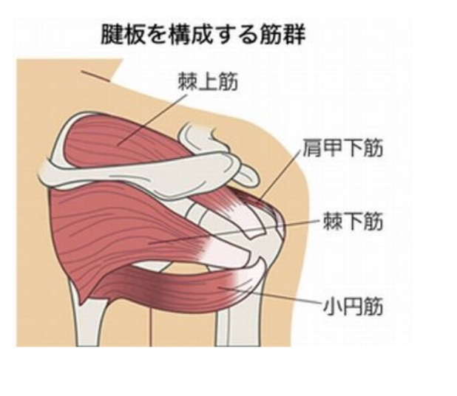

・棘下筋の機能障害
原因：棘下筋の機能は、上腕の外旋です。僧帽筋の緊張状態が持続された場合、肩甲骨の内転がしにくくなります。そのために肩関節では外旋時に棘下筋腱の弛緩状態が続きゴルジ腱反射ができないための機能障害を起こしやすくなります。それにより前関節上腕靭帯の伸張が起きます。
症状：棘下筋腱の弛緩状態によりゴルジ腱反射が起きないことで、拮抗筋（肩甲下筋、小円筋）の作用が起きないために上腕骨頭の後方での不安定が持続されて前関節上腕靭帯の伸張による疼痛や機能障害が起きます。
施術：僧帽筋の緊張を改善するために、頸椎上部の同側の側屈と逆側への回旋を行います。肩関節は、肩甲下筋に対し、内旋させる抵抗運動を行い、前関節上腕靭帯の短縮を行う無痛靭帯整復を行います。
結果：僧帽筋の緊張が改善して、肩甲骨の内転がしやすくまります。肩甲下筋の抵抗運動により、棘下筋腱の緊張状態が起きてゴルジ腱反射が起きやすくなります。その結果、上腕骨頭が中間位で安定してロテーターカフ前後の疼痛や機能障害が改善します。
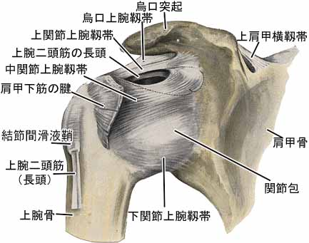
・肩甲下筋の機能障害
原因：肩甲下筋の機能は、上腕の内旋です。大胸筋の持続緊張により、肩甲下筋腱の弛緩状態が続きゴルジ腱反射ができないための機能障害を起こしやすくなります。
症状：肩甲下筋腱の弛緩状態によりゴルジ腱反射が起きないことで、拮抗筋（棘下筋）の作用が起きないために上腕骨頭の前方での不安定が持続されて中関節上腕靭帯の短縮による疼痛や機能障害が起きます。
施術：肩甲下筋腱の弛緩状態を改善するために、肩関節の外旋をさせる棘下筋の抵抗運動を行わせます。その結果、中関節上腕靭帯の短縮も改善します。
結果：肩甲下筋の疼痛や機能障害が改善されます。ゴルジ腱反射の改善により上腕骨頭が中間位で安定して、ロテーターカフ前後の疼痛や機能障害が改善します。
ロテーターカフ以外の筋
・鎖骨下筋の機能障害
原因：鎖骨下筋の作用は、鎖骨を内下方に引いて胸鎖関節を安定させます。肋鎖靭帯の伸張があると鎖骨下筋の緊張が起きて鎖骨の挙上をしにくくします。
症状：挙上しにくい鎖骨のために肩甲骨の挙上や上方回旋がしにくくなります。その影響で、肩関節の外転時に疼痛や機能障害が起きます。
施術：鎖骨の胸骨端を上方から押さえて鎖骨下靭帯の短縮を図る無痛靭帯整復を行います。鎖骨の挙上制限を行う固定（包帯）が必要な場合もあります。
結果：鎖骨の挙上時の疼痛や機能障害が改善します。肩甲帯の挙上や肩関節の外転の機能障害が改善します。

・大円筋の機能障害
原因：大円筋の作用は、上腕の内旋、内転、後方挙上です。下関節上腕靭帯の伸張があると大円筋の緊張が起きて上腕の外転をしにくくします。
症状：上腕の外転がしにくくなります。
施術：上腕を内転して下関節上腕靭帯の短縮を図る無痛靭帯整復を行います。上腕の外転制限を行う固定（包帯）が必要な場合もあります。
結果：上腕の外転時の疼痛や機能障害が改善します。
・広背筋の機能障害
広背筋の作用は。大円筋の作用と同じです。説明は、大円筋に準じます。
・大胸筋の機能障害
大胸筋の作用も大円筋とほぼ同じです。説明は、大円筋に準じます。
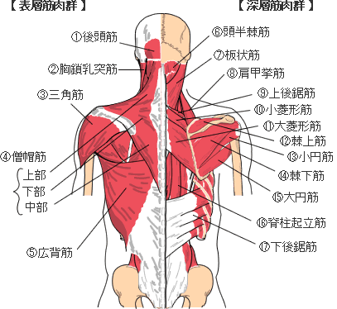肩甲骨の動きに関与する筋
・烏口腕筋の機能障害
烏口腕筋の作用も大円筋とほぼ同じです。説明は、大円筋に準じます。
・菱形筋の機能障害
原因：菱形筋の作用は、肩甲骨を安定させて内側、上方に引きます。棘上靭帯の伸張があると菱形筋の緊張が起きて肩甲骨の外方回旋をしにくくします。
症状：肩甲骨の外方回旋をしにくくします。肩関節の外転もしにくくなります。
施術：伸張を起こしている棘上靭帯の特定（C7～T1間）を行います。その上方の棘突起を下方に圧迫する無痛靭帯整復を行います。
結果：肩甲骨の外方回旋時、肩関節の外転時の疼痛や機能障害が改善します。
・肩甲挙筋の機能障害
原因：肩甲挙筋の作用は、肩甲骨を内側上方に引き、下角を内側に動かす。横突間靭帯（C1~C4）の伸張があると肩甲挙筋の緊張が起きて肩甲骨の外方回旋をしにくくします。
症状：肩甲骨の外方回旋をしにくくします。肩関節の外転もしにくくなります。
施術：伸張を起こしている横突間靭帯の特定を行います。その横突間靭帯の短縮を行う無痛靭帯整復（頸椎の側屈）を行います。
結果：肩甲骨の外方回旋時、肩関節の外転時の疼痛や機能障害が改善します。
・小胸筋の機能障害
原因：小胸筋の作用は、肩甲骨を引き下げ、下角を後内側に動かす、関節窩を下方に回すことです。肋烏口靭帯の伸張があると小胸筋の緊張が起きて肩甲骨の下降をしにくくします。
症状：肩甲骨の下降をしにくくします。
施術：伸張を起こしている側烏口靭帯の特定を行います。その靭帯の短縮を行う無痛靭帯整復（烏口突起を内側へ圧迫）を行います。
結果：肩甲骨の下降時、肩関節の外転時の疼痛や機能障害が改善します。
・三角筋の機能障害
原因：三角筋の特徴は、棘上筋の機能障害で述べさせていただいています。（グレーの部分）鎖骨部は、烏口鎖骨靭帯や肩鎖靭帯の伸張が起きた場合に強く緊張すると考えます。
症状：上腕の前方挙上、内旋、内転がしにくくなります。60度以上の外転もしにくくなります。
施術：烏口鎖骨靭帯、肩鎖靭帯の無痛靭帯整復を行い、肩関節の固定が必要になります。
結果：鎖骨部の三角筋の疼痛や機能障害が改善します。
・前鋸筋の機能障害
原因：前鋸筋の作用は、肩甲骨を前外方に引きます。作用から菱形筋の拮抗筋と考えています。小菱形筋が、棘上靭帯の伸張で過緊張を起こしていると、前鋸筋のゴルジ腱反射による抑制が起きると考えられる。
症状：肩甲骨を前外方に引きにくくなります。腕立て伏せがしにくくなります。
施術：伸張を起こしている棘上靭帯の特定を行います。その棘上靭帯の短縮を行う無痛靭帯整復（C7もしくはC6棘突起を上方から圧迫）を行います。
結果：肩甲骨を前外方移動時の疼痛や機能障害が改善します。腕立て伏せがしやすくなると考えています。
・僧帽筋の機能障害
原因：僧帽筋の作用は、頭部の同側への側屈と対側に回旋させます。同側の後頭骨～環椎横突起間の外側後頭環椎靭帯の伸張があると僧帽筋の緊張が起きて肩甲骨の内方回旋をしにくくします。
症状：肩甲骨の内方回旋や水平伸展をしにくくします。
施術：伸張を起こしている外側後頭環椎靭帯の短縮を行う無痛靭帯整復（頸椎の同側の側屈と対側の回旋）を行います。
結果：肩甲骨の内方回旋、水平伸展時の疼痛や機能障害が改善します。

＊ 私の意見をいつも見ていただきありがとうございます。
数人単位（お知り合いでも、お弟子さんでも構いません）で、時間が合えば、私が組合員さんのところに伺って説明会を開くこと
は可能です。費用はいりませので、組合に連絡していただければと思います。
ご質問があれば、FAXメールで答えさせていただきます。
FAX ０５７５－４６－２２５８ makotohy5952000@yahoo.co.jp早川真
協同組合NSK保険協会のホームページからもどうぞ。

